Domaći iz elektronskog poslovanja

Poslastičarnica Vožd

Nemanja Dragićević

Vasilije Gogić

Igor Ilić

Na sve 4 stranice se nalazi meni koji izgleda ovako:



Uz ovaj implementiran kod:

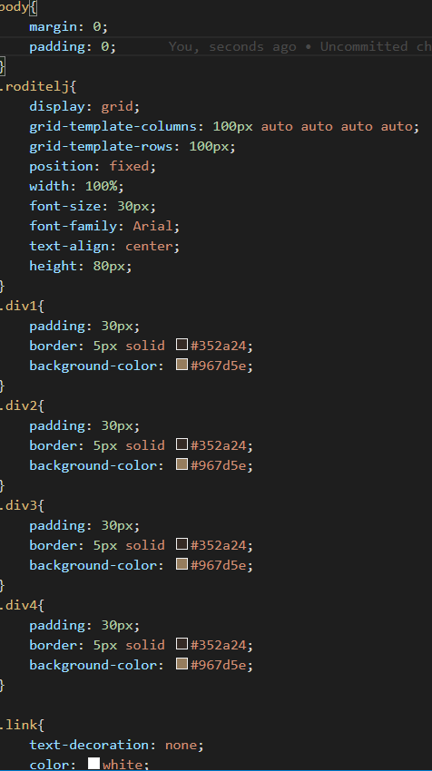

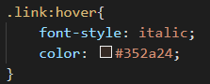

Takođe se nalazi i footer koji se nalazi na svim stranicama, osim u poručivanju online.

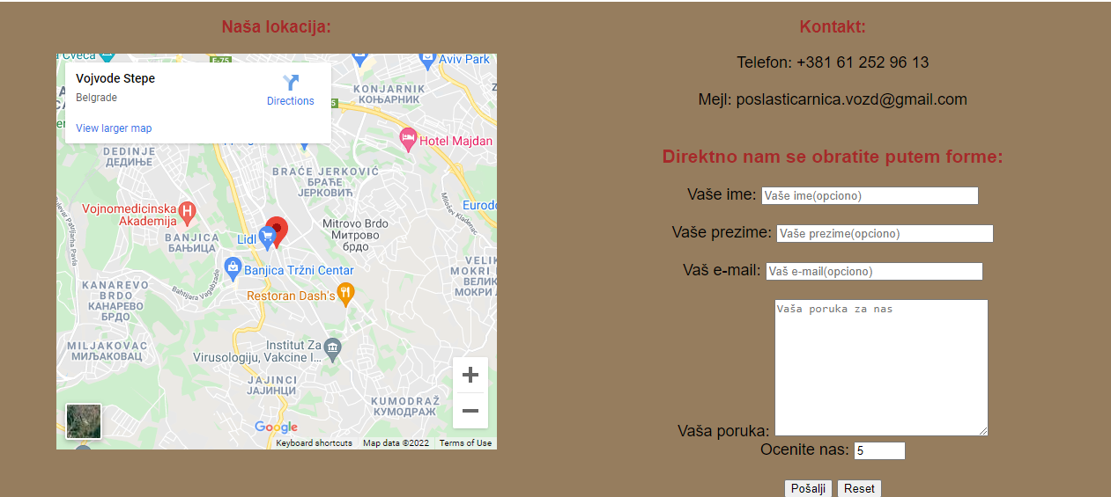

Gde smo mapu implementirali pomoću:

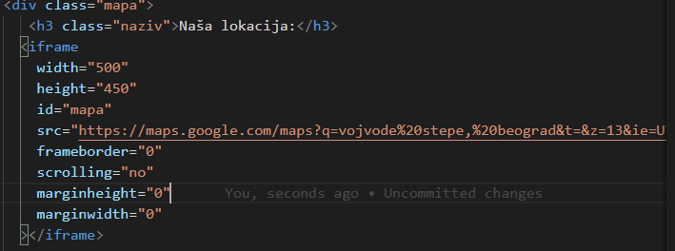

Na desnoj strani se nalazi forma u kojoj korisnik jedino što mora je da popuni mesto za komentar da bi se poslalo.

U suprotnom mu izađe obaveštenje da mora uneti neki komentar o našoj poslastičarnici.

Naša početna stranica izgleda ovako:

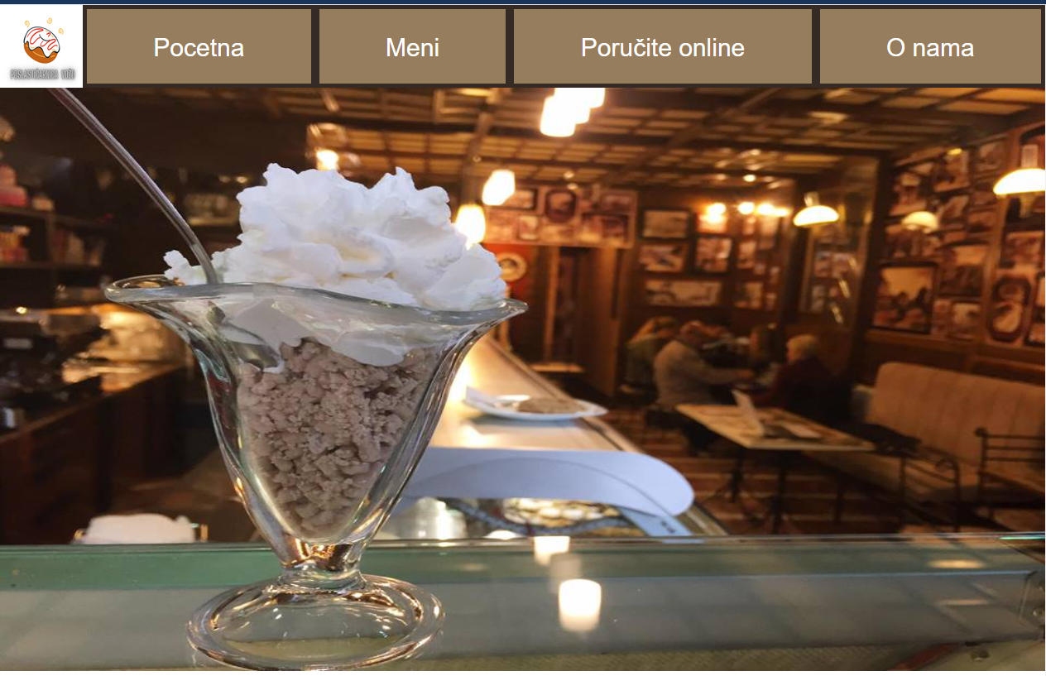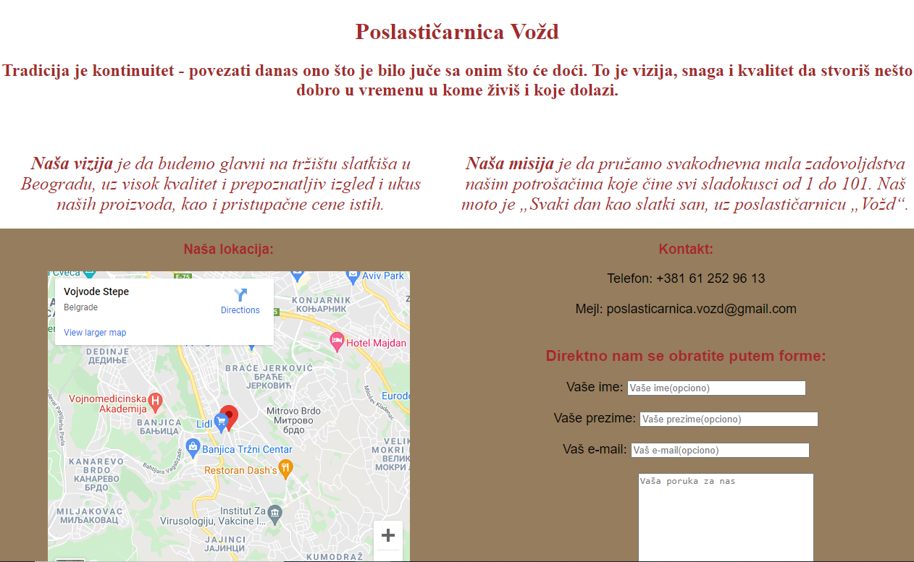

Stranica za meni izgleda ovako:

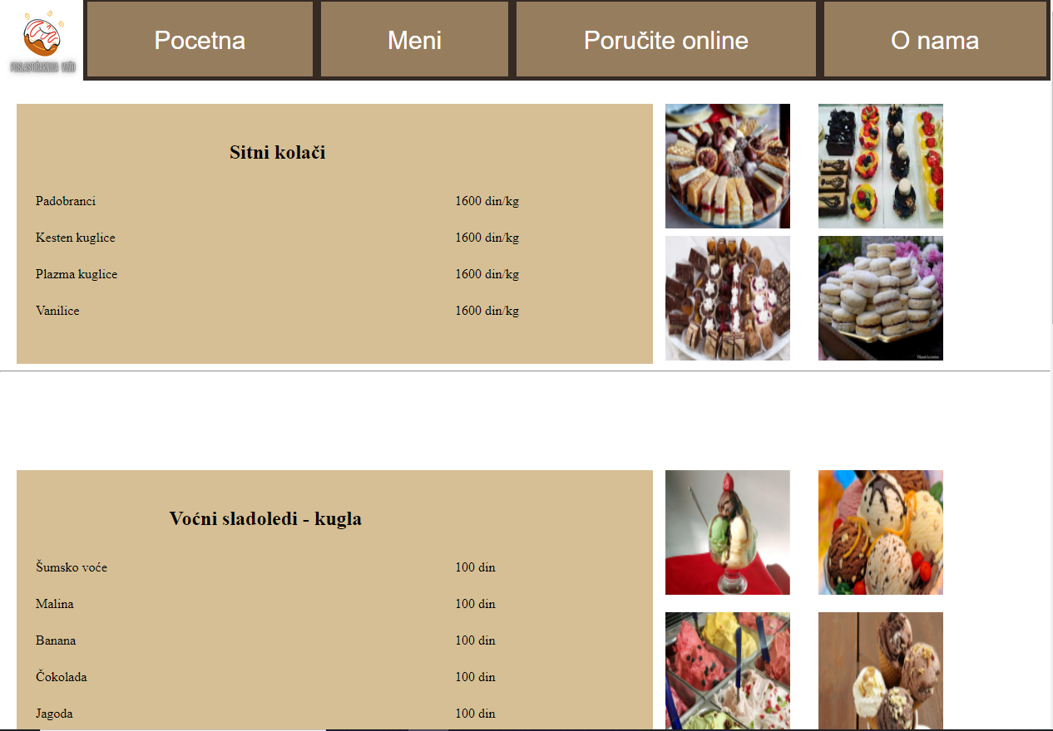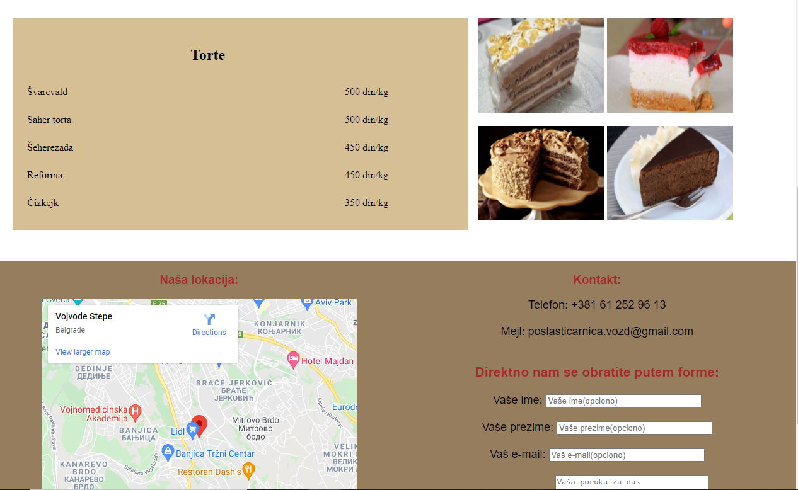

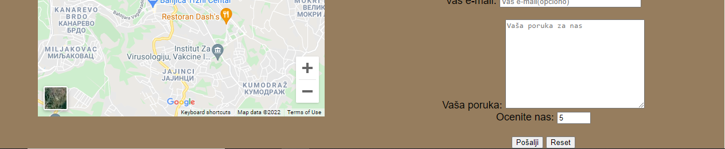

Klikom na neku od ovih slika, korisniku je omogućeno da vidi sliku u punom formatu, kako bi na osnovu toga mogao da donese svoju konačnu odluku.

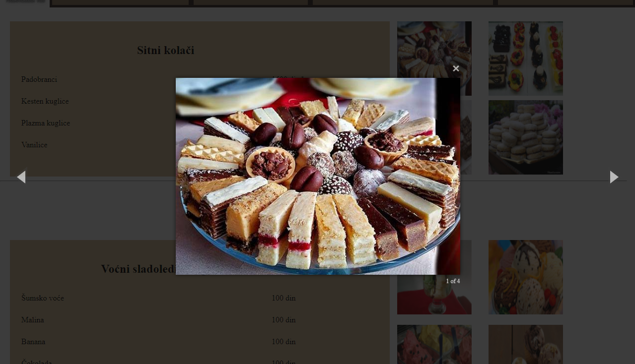

Takođe je omogućeno da vidi ostale slike koje pripadaju tom skupu ponuda putem strelica.

Stranica za poručivanje online:

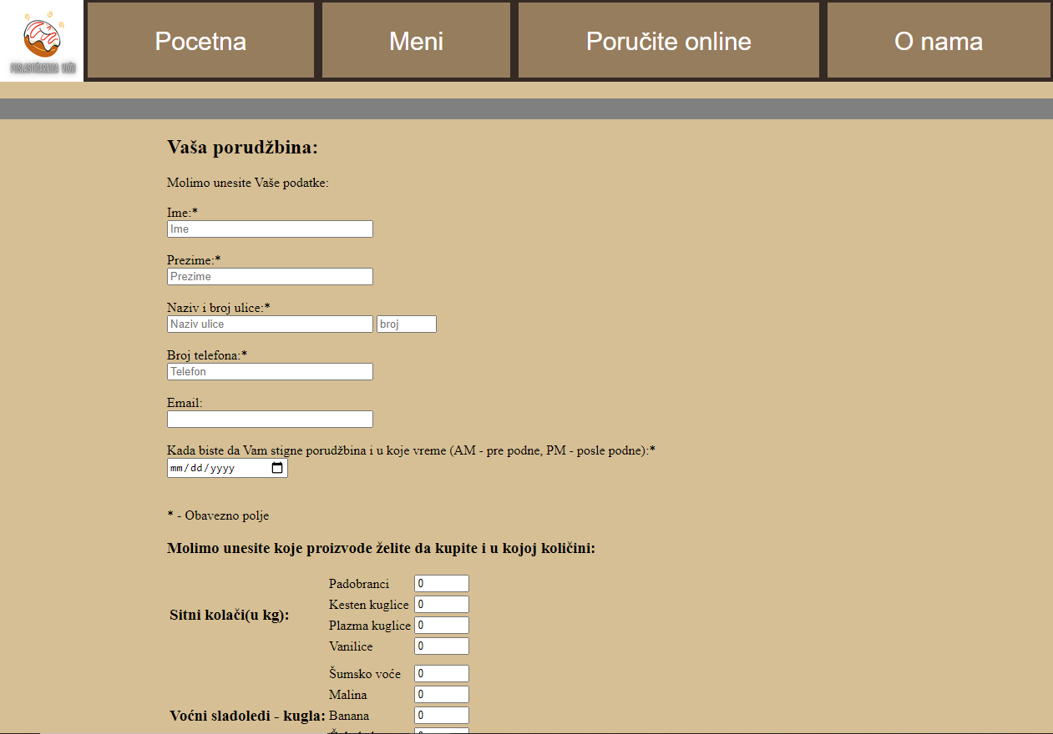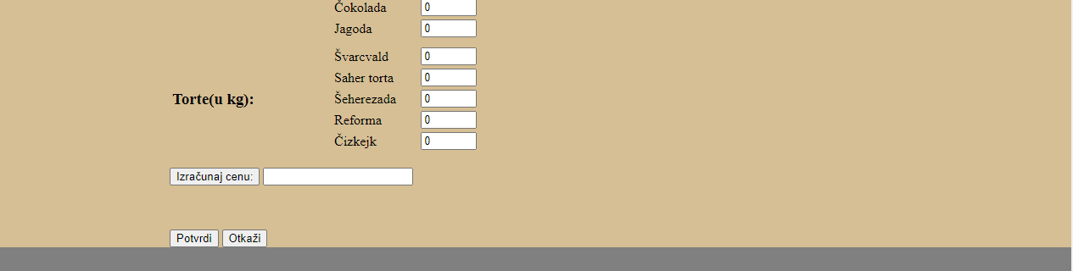

Ovde smo polja za unos podataka I konkretne porudžbine stavili u tabelu koja nema border radi lepšeg izgleda sajta.

Nakon unosa u obavezna polja, korisnik mora da izračuna cenu, da bi video kolika će biti cena porudžbine. Klikom na dugme potvrdi mu izlazi polje za potvrdu unetih podataka gde klikom na Ok se slaže sa svime unetim.

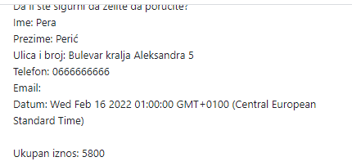

Izgled stranice O nama:

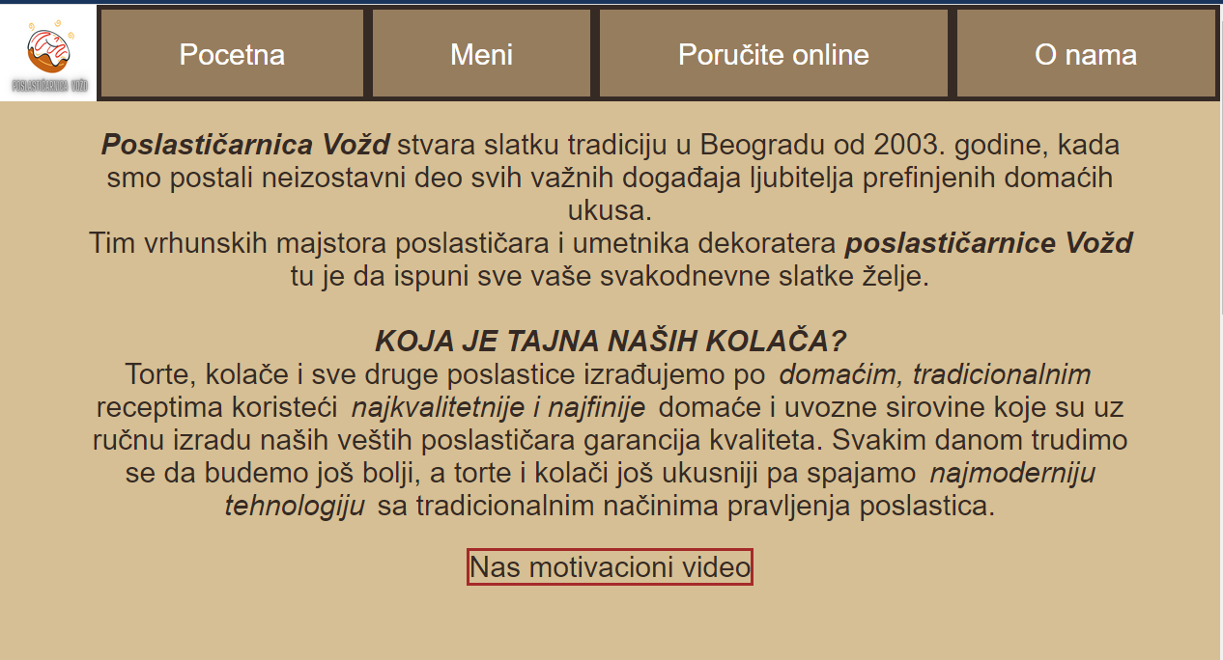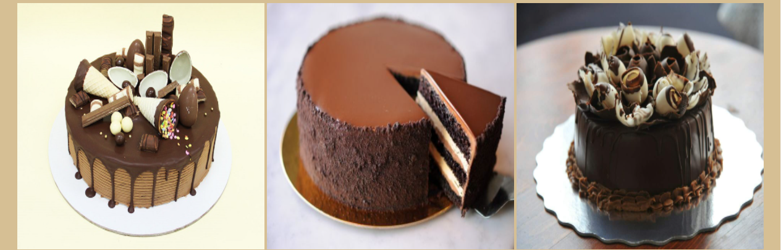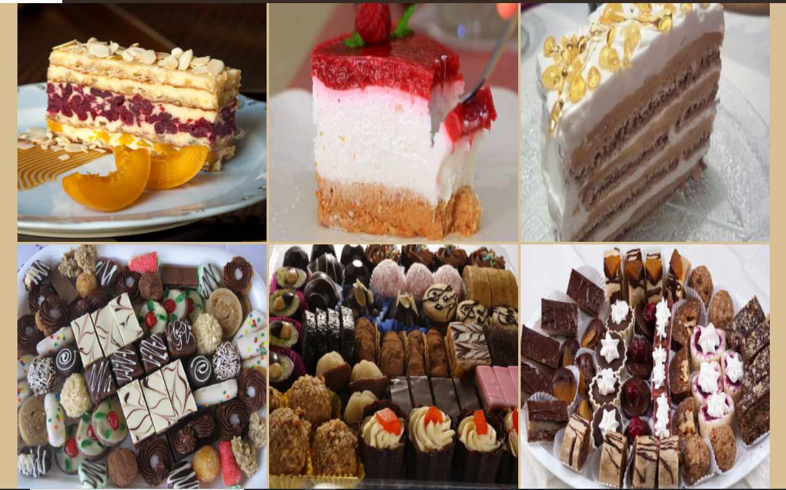

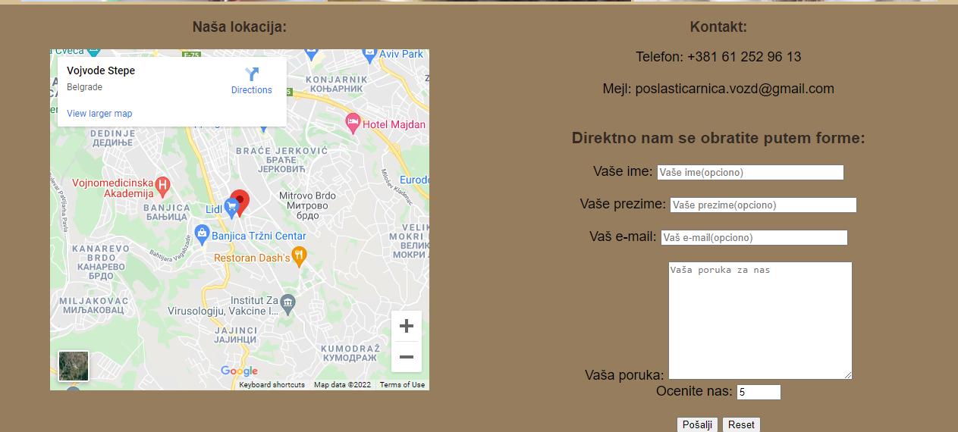

Klikom na naš motivacioni video korisnik pristupa video klipu sa youtube-a gde može videti naše zadovoljne korisnike 😊

